INDICAÇÃO Nº 06105/2013

Sugere ao Poder Executivo Municipal a realização de melhorias, limpeza e roçagem do mato alto, ao redor do Ciep em construção na avenida Mogi Guaçu, no bairro Planalto do Sol 2, neste município.

Excelentíssimo Senhor Prefeito Municipal,

Nos termos do Art. 108 do Regimento Interno desta Casa de Leis, dirijo - me a Vossa Excelência para sugerir que, por intermédio do Setor competente, seja realizado, realização de melhorias, limpeza e roçagem do mato alto ao redor do Ciep em construção na avenida Mogi Guaçu, no bairro Planalto do Sol 2, neste município.

Justificativa:

Munícipes procuraram o vereador para relatar que o local citado precisa que o mato seja roçado, pois da forma como está, atraia pessoas suspeitas no local principalmente no período da noite. O bairro é alvo diário de assaltos á residências. Há relatos de munícipes que já foram assaltados 3,4,5 vezes. O bairro Planalto do Sol 2 e adjacências precisa de segurança. Segundo os munícipes é raro a passagem de viaturas Municipais ou da Polícia Militar, a presença dos mesmos só acontece quando são chamados para conter roubos e assaltos. Os moradores estão indignados com o descaso do município e do estado. “ Trabalhamos o dia todo pensando na nossa casa e na nossa família, disse um morador que teve a casa assaltada 2 vezes, outro disse que é incompreensível o fato de não haver policiamento, diante de tantos impostos e promessas que recebemos”. O mato alto, a obra aberta contribui ainda mais para a falta de segurança que se faz urgente.

Plenário “Dr. Tancredo Neves”, em 14 de novembro de 2.013.

Celso Ávila

-vereador -

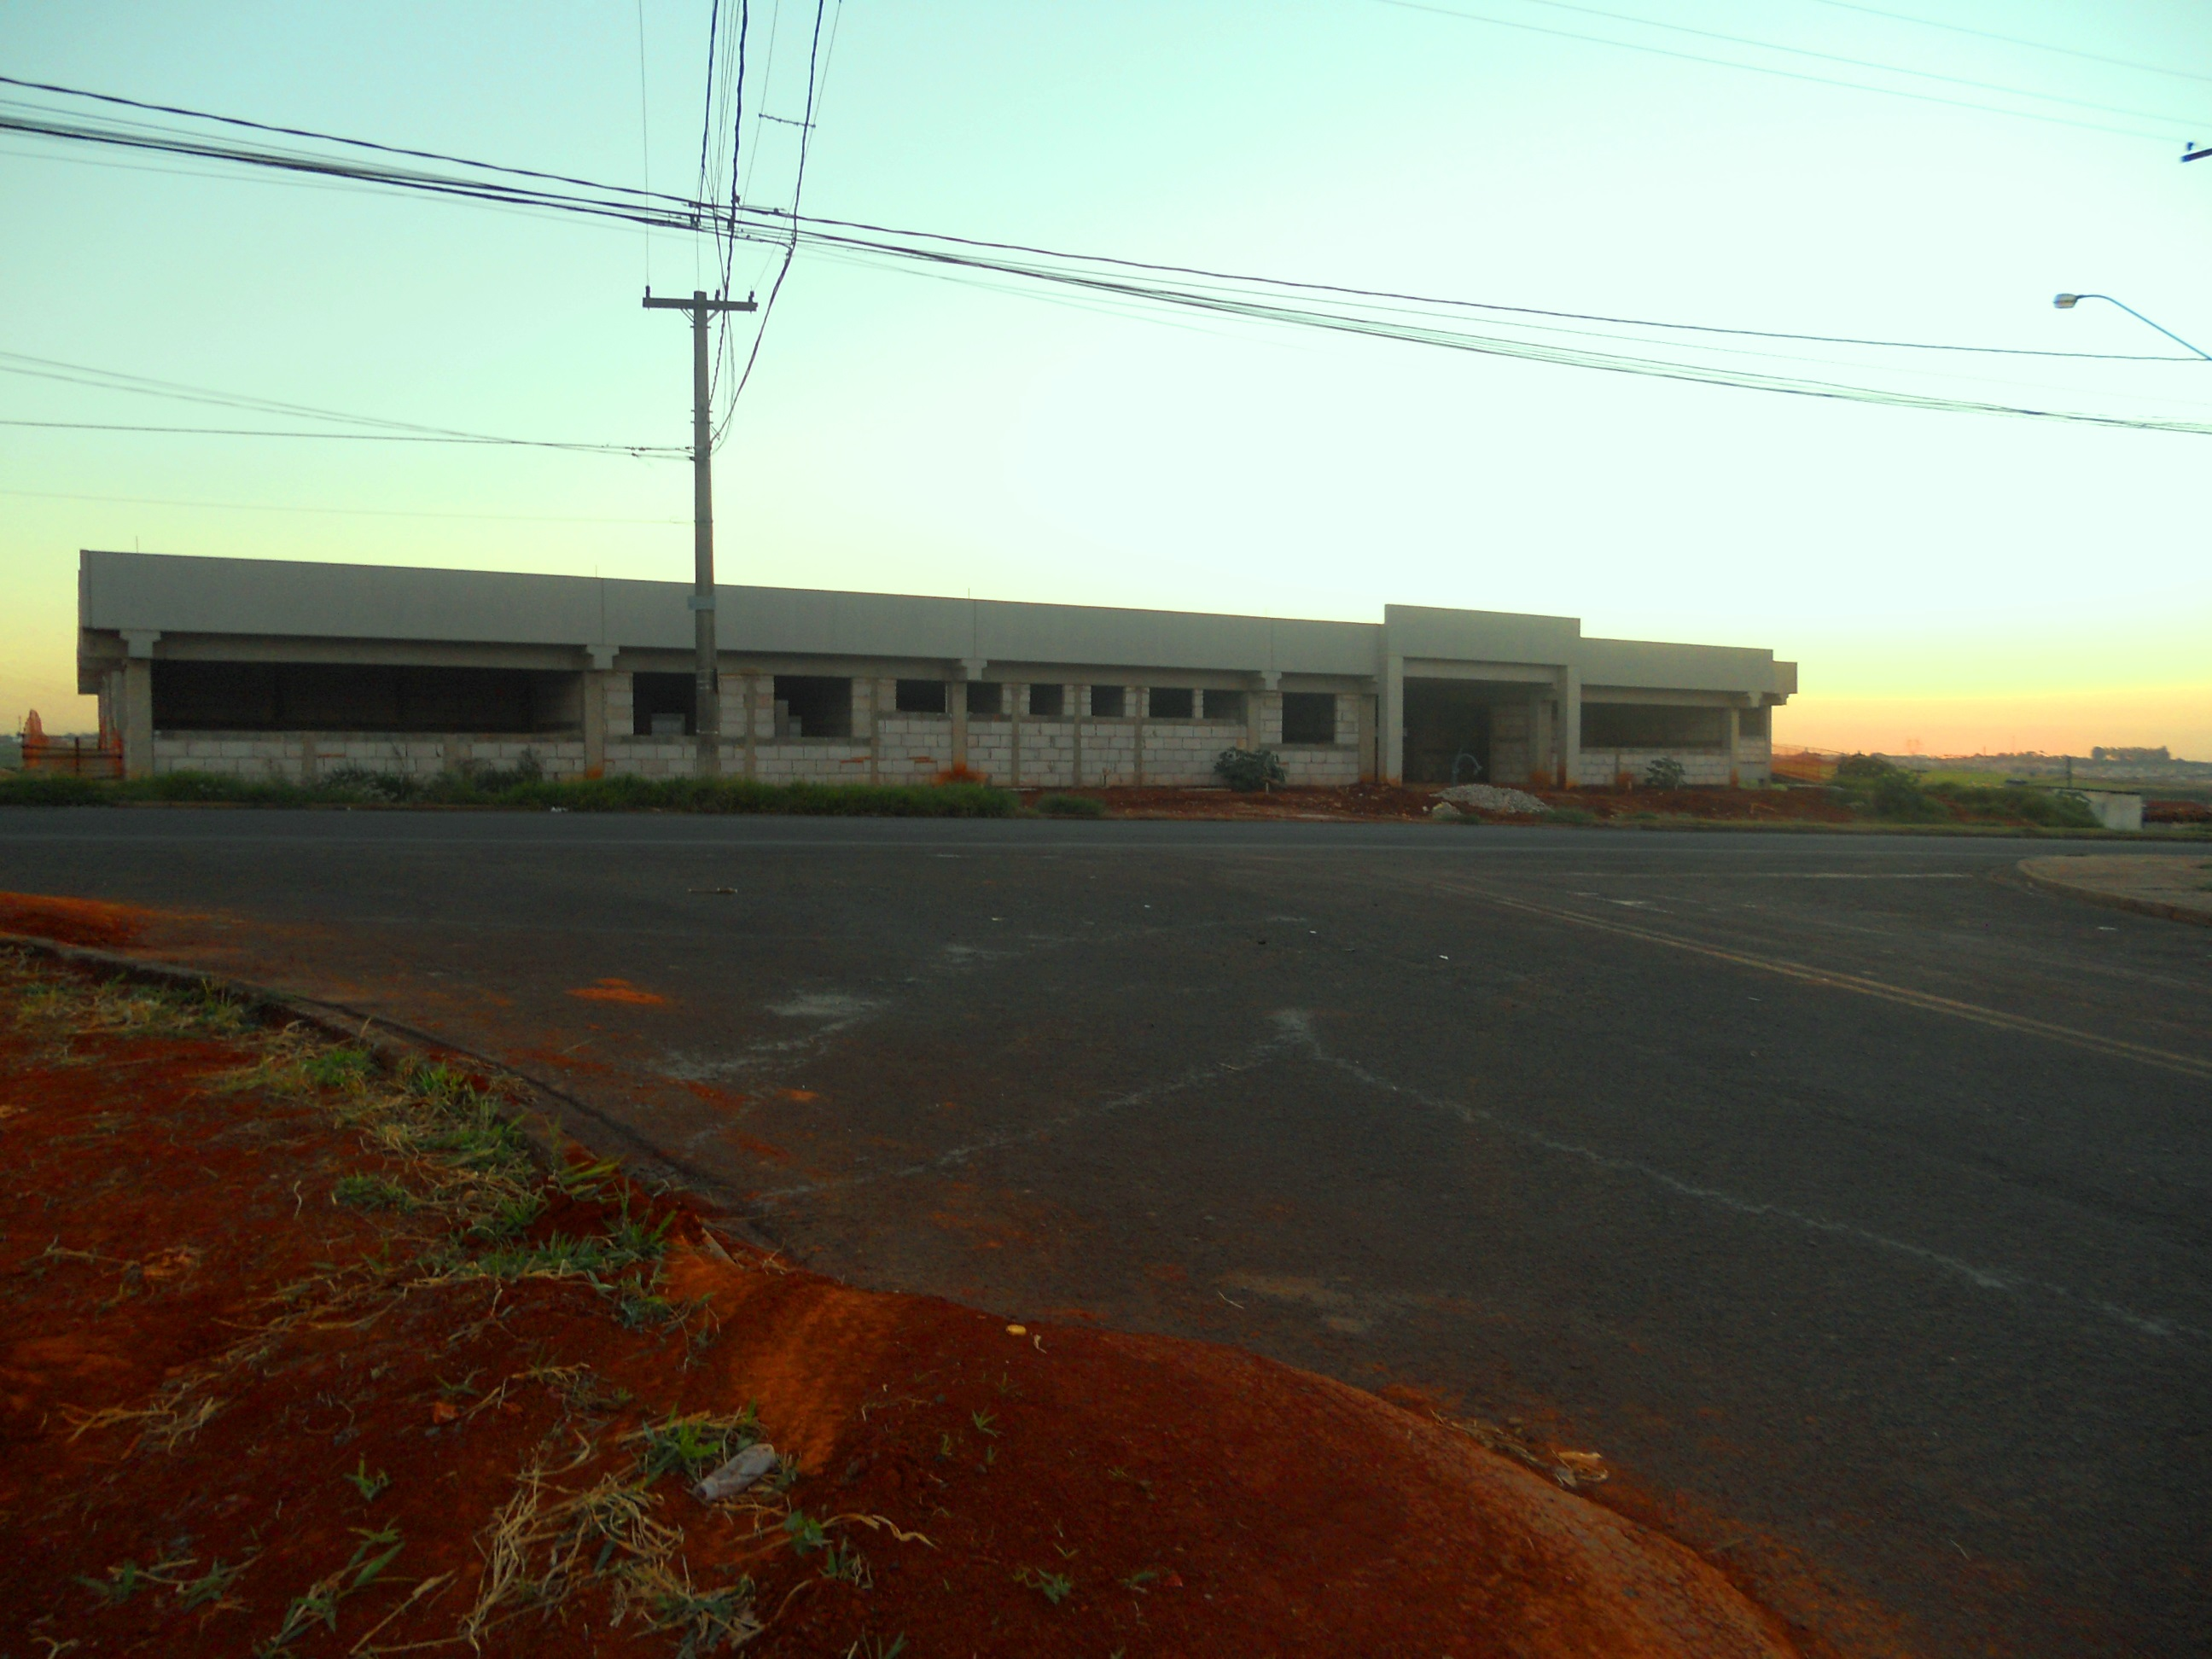

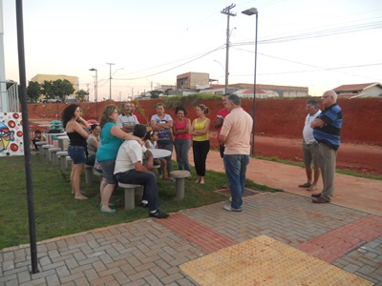

Celso Ávila

-vereador-

